Примерные теоретические вопросы
- Линейное программирование. Постановка задач линейного программирования.
- Сетевое планирование и управление. Расчет параметров сетевого графика. Графический и табличный метод расчета.
- Графический метод решения ЗЛП. Формы записи ЗЛП. Канонический и симметричный вид записи ЗЛП.
- Симплекс-метод задач линейного программирования. Идея метода. Симплекс-метод задач линейного программирования с использованием таблиц.
- Двойственность в линейном программировании. Двойственный симплекс-метод задач линейного программирования.
- Транспортные задачи линейного программирования. Методы нахождения начального решения транспортной задачи. Метод потенциалов.
- Нелинейное программирование. Постановка задач нелинейного программирования. Общий вид задач нелинейного программирования.
- Графический метод решения задач нелинейного программирования. Выпуклые и вогнутые множества и функции.
- Решение ЗНП методом множителей Лагранжа.
- Прогнозирование. Понятие прогноза.
- Алгоритмы на графах. Основные понятия и определения. Способы задания графов. Задачи потоков в графах. Методы хранения графов в памяти ЭВМ.
- Задача о нахождении кратчайших путей в графе и методы ее решения. Задача о максимальном потоке и алгоритм Форда–Фалкерсона.

Примерные практические задания
- Решить задачу графическим методом
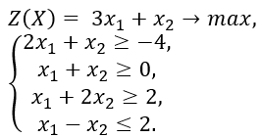
- Решить ТЗ симплекс-методом (Excel)
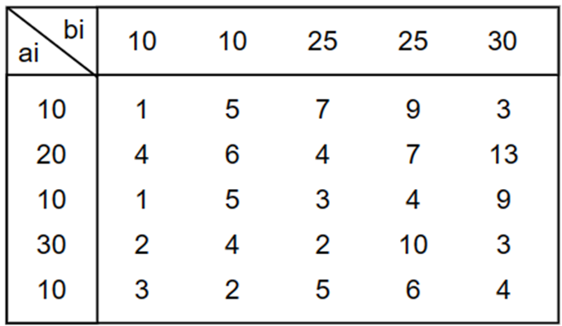
- Решить ТЗ методом северо-западного угла.
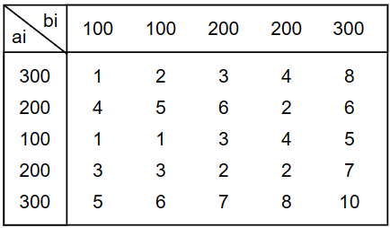
- Решить ТЗ методом минимальной стоимости
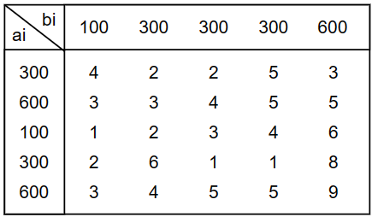
- Для данной задачи составить двойственную, решить ее используя теоремы двойственности, найти решение исходной задачи:
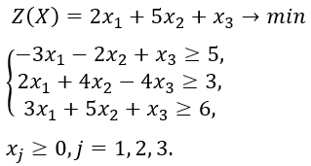

- Дан граф в матричном виде. Элементами матрицы являются веса ребер. Для данного графа построить: графическое изображение графа
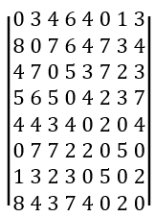
- На основании коэффициентов прямых материальных затрат и объемов конечной продукции, заданных в таблице, в межотраслевом балансе для трех отраслей требуется:
- проверить продуктивность матрицы коэффициентов прямых материальных затрат;
- найти объем валовой продукции отраслей;
- восстановить схемы межотраслевого материального баланса.

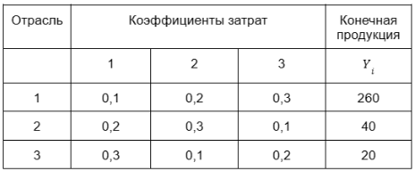
- Найти число Фробениуса матрицы А и сделать вывод о продуктивности матрицы.
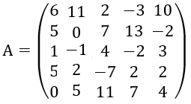
- Найти оптимальное решение.
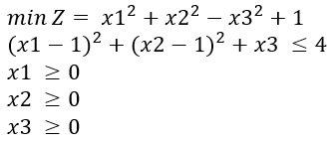
- Для изготовления двух видов продукции P1 и P2 используют четыре вида ресурсов S1, S2, S3, S4. Запасы ресурсов, число единиц ресурсов, затрачиваемых на изготовление единицы продукции, приведены в таблице.
Прибыль получаемая от единицы продукции P1, и P2, соответственно 2 руб. и 3 руб.
Необходимо составить такой план производства продукции, при котором прибыль от ее реализации будет максимальной.
Составить экономико-математическую модель и решить задачу графическим методом.
Тип ресурса | Запас ресурсов | Число единиц ресурсов, затрачиваемых на изготовление единицы продукции
 |  | P1 | P2
S1 | 18 | 1 | 3
S2 | 16 | 2 | 1
S3 | 5 | - | 1
S4 | 21 | 3 | -

Для производства трех видов изделий А, В и С используется три различных вида сырья. Каждый из видов сырья может быть использован в количестве, соответственно не большем 180, 210 и 244 кг. Нормы затрат каждого из видов сырья на единицу продукции данного вида и цена единицы продукции каждого
вида приведены в таблице.

Вид сырья | Нормы затрат сырья на единицу продукции
 | А | В | С
1 | 4 | 2 | 1
2 | 3 | 1 | 3
3 | 1 | 2 | 5
Цена единицы продукции, руб. | 10 | 14 | 12

Определить план выпуска продукции, при котором обеспечивается ее
максимальная стоимость, и оценить каждый из видов сырья, используемых для производства продукции. Оценки, приписываемые каждому из видов сырья, должны быть такими, чтобы оценка всего используемого сырья была минимальной, а суммарная оценка сырья, используемого на производство единицы продукции каждого вида, не меньше цены единицы продукции данного вида. На основе исходных данных записать экономико-математическую модель. Решить полученную модель симплексным методом. Составить двойственную задачу, найти значение двойственных оценок.
- Заводы некоторой автомобильной фирмы расположены в городах А, В и С. Основные центры распределения продукции сосредоточены в городах О и Е. Объемы производства указанных трех заводов равняются 1000, 1300 и 1200 автомобилей ежеквартально. Величины квартального спроса в центрах распределения составляют 2300 и 1400 автомобилей соответственно. Стоимости перевозки автомобилей по железной дороге по каждому из возможных маршрутов приведены в таблице.
Стоимость перевозки автомобилей руб./шт.
 | D | E
A | 80 | 215
B | 100 | 108
C | 102 | 68
Постройте транспортную модель для исходных данных задачи при условии, что квартальный спрос в пункте распределения D упал до 1900 автомобилей, а выпуск на заводе B увеличился до 1500 автомобилей за квартал.

